暨南大学本科实验报告专用纸
课程名称 计算机视觉 指导教师 赵乘骥 成绩
实验项目名称 使用棋盘格进行相机标定 实验项目编号 实验12
- 实验项目类型 验证 实验地点 教108 学院 国际能源学院
专业 自动化 学生姓名 陈乐轩 学号 2023101147
实验时间 2026 年6月26日

- 棋盘格信息：
本次实验使用电脑屏幕显示的棋盘格作为标定板，并用手机相机从不同位置和角度拍摄获得标定图像；棋盘格的内角点数量为 9×6，方格边长取 25 mm，共采集 15 张标定图片，15 张图片均成功检测到棋盘格角点。

- 相机信息：
本次实验使用手机相机拍摄棋盘格图像，镜头类型为普通广角镜头；输入图像分辨率为 1706×1279，所有图片均由同一手机、同一镜头、同一分辨率拍摄获得，用于保证相机内参和畸变参数估计的一致性

- 标定图片样例
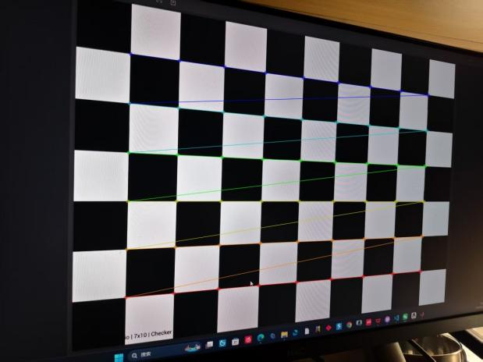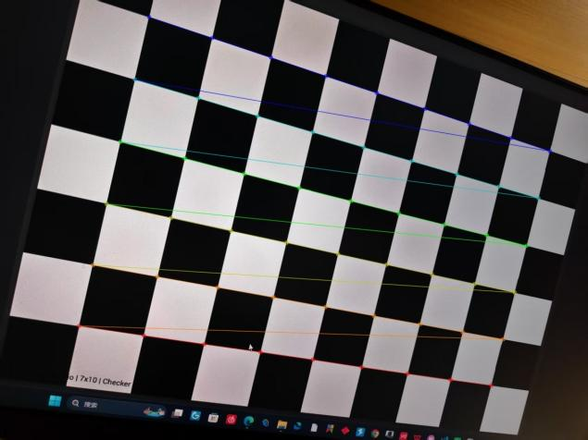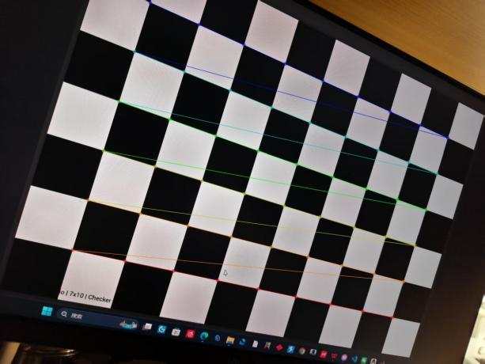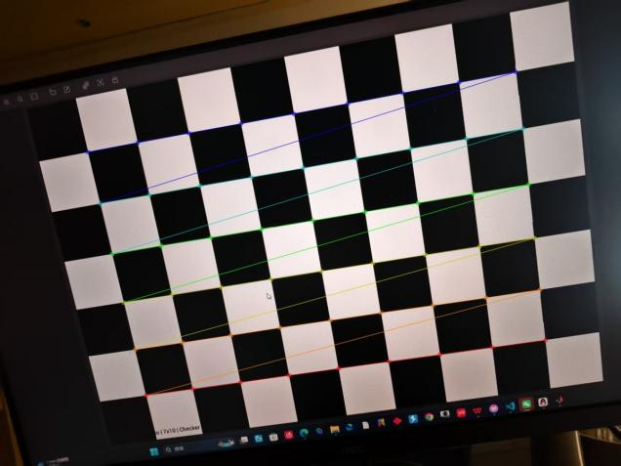
- 角点检测结果：
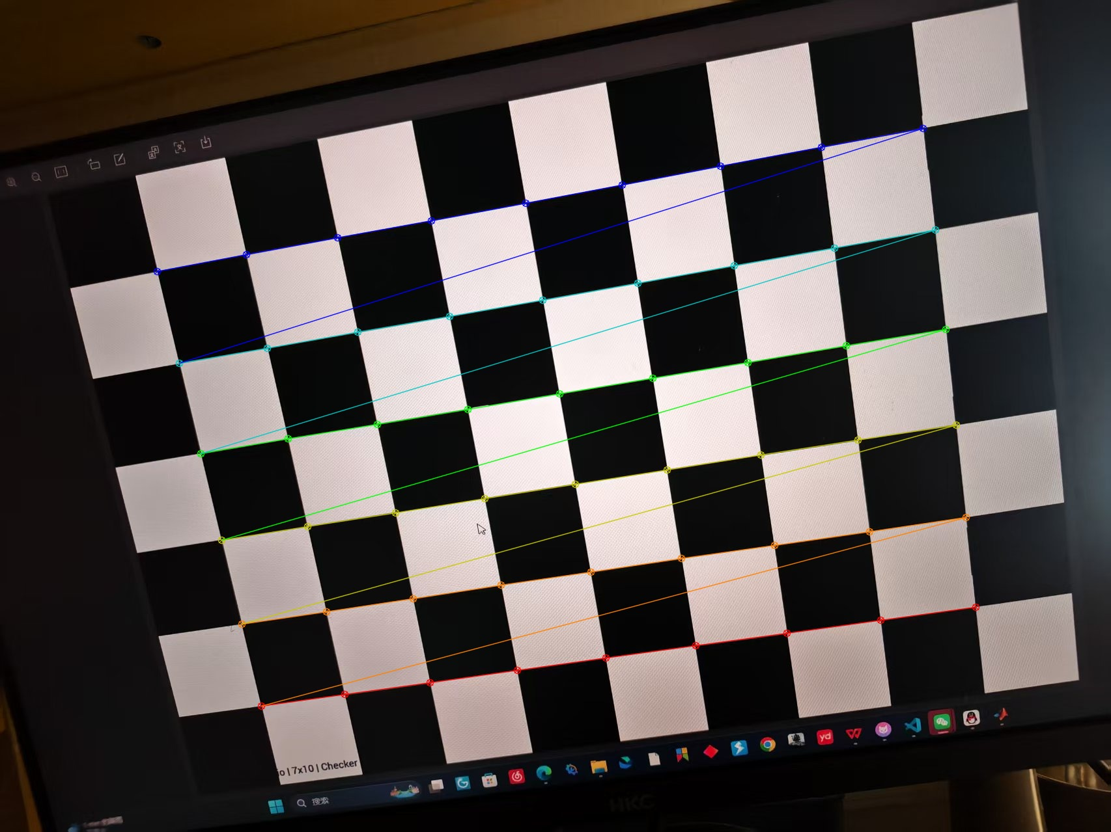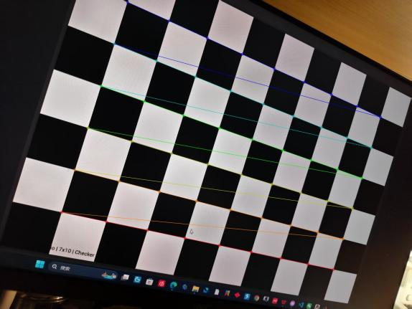
- 标定结果：
标定结果如下：相机内参矩阵
K = [[1210.897179, 0, 857.074542], [0, 1210.958584, 645.429955], [0, 0, 1]]；
畸变参数
D = [k1, k2, p1, p2, k3]
=[0.0761699063,-0.2369185924,-0.0000986752,-0.0009511107,0.1772151463]；
OpenCV RMS 重投影误差为 0.697649 px，平均每角点重投影误差为 0.092002 px

- 去畸变结果
去畸变前
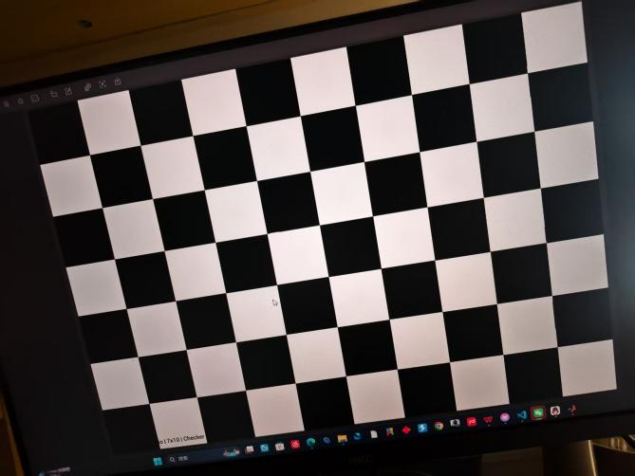
去畸变后


从结果来看，去畸变后棋盘格边缘和屏幕边框的弯曲程度有所减小，直线更加接近真实直线，但由于原图本身畸变不算特别严重，因此整体视觉变化不是非常夸张，属于较轻微但可观察到的改善

- 简要分析
fx = 1210.897，fy = 1210.959，二者非常接近，说明相机在 x、y 两个方向上的焦距基本一致，符合普通手机相机的成像特点。图像分辨率为 1706×1279，因此图像中心约为 (853, 639.5)，而标定得到的主点坐标为 cx = 857.075，cy = 645.430，二者都很接近图像中心，说明内参结果较合理。本次 OpenCV RMS 重投影误差为 0.697649 px，平均每角点重投影误差为 0.092002 px，误差较小，标定精度较好。15 张图片全部成功检测到棋盘格角点，没有角点检测失败的图片。后续可以通过增加不同角度、不同距离、覆盖画面四周和边缘位置的棋盘格图片，并尽量避免屏幕反光、模糊和过曝，来进一步提高标定稳定性和准确性。

